1. jdk8
2. tomcat 8.5.31及以上
3. **启动时候报这样的警告:**

警告 [main] org.apache.catalina.webresources.Cache.getResource   
无法将位于[/WEB-INF/classes/templates/framework/help/helpinfo.html]的资源添加到Web应用程序的缓存中，

**原因**

因为在清除过期缓存条目后可用空间仍不足 - 请考虑增加缓存的最大空间。

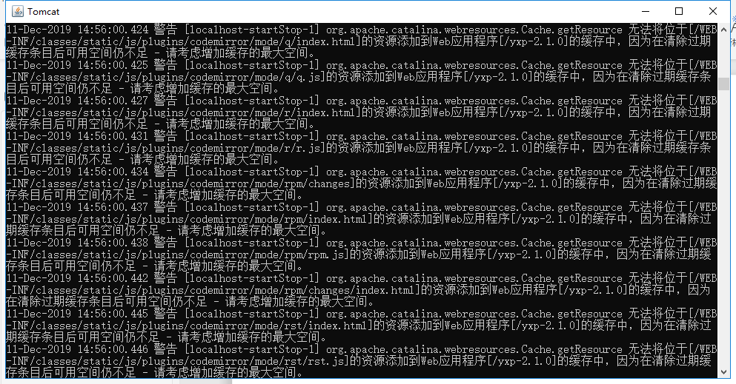

**解决方法**

在 /conf/context.xml 的 </Context>前添加以下内容（大小默认是1024，单位是KB）：  
<Resources cachingAllowed="true" cacheMaxSize="100000" />

